EM HUỲNH TRIỆU ĐIỀN ĐƯỢC SỞ GIÁO DỤC VÀ ĐÀO TẠO HÀ NỘI TUYÊN DƯƠNG VỀ “THÀNH TÍCH ĐẶC BIỆT”

Chiều 30/7/2024, em Huỳnh Triệu Điền, học sinh lớp 5A2, trường Tiểu học Giang Biên được Sở Giáo dục và Đào tạo Hà Nội tuyên dương vì có hành động đẹp, việc làm tốt dũng cảm cứu người bị đuối nước.
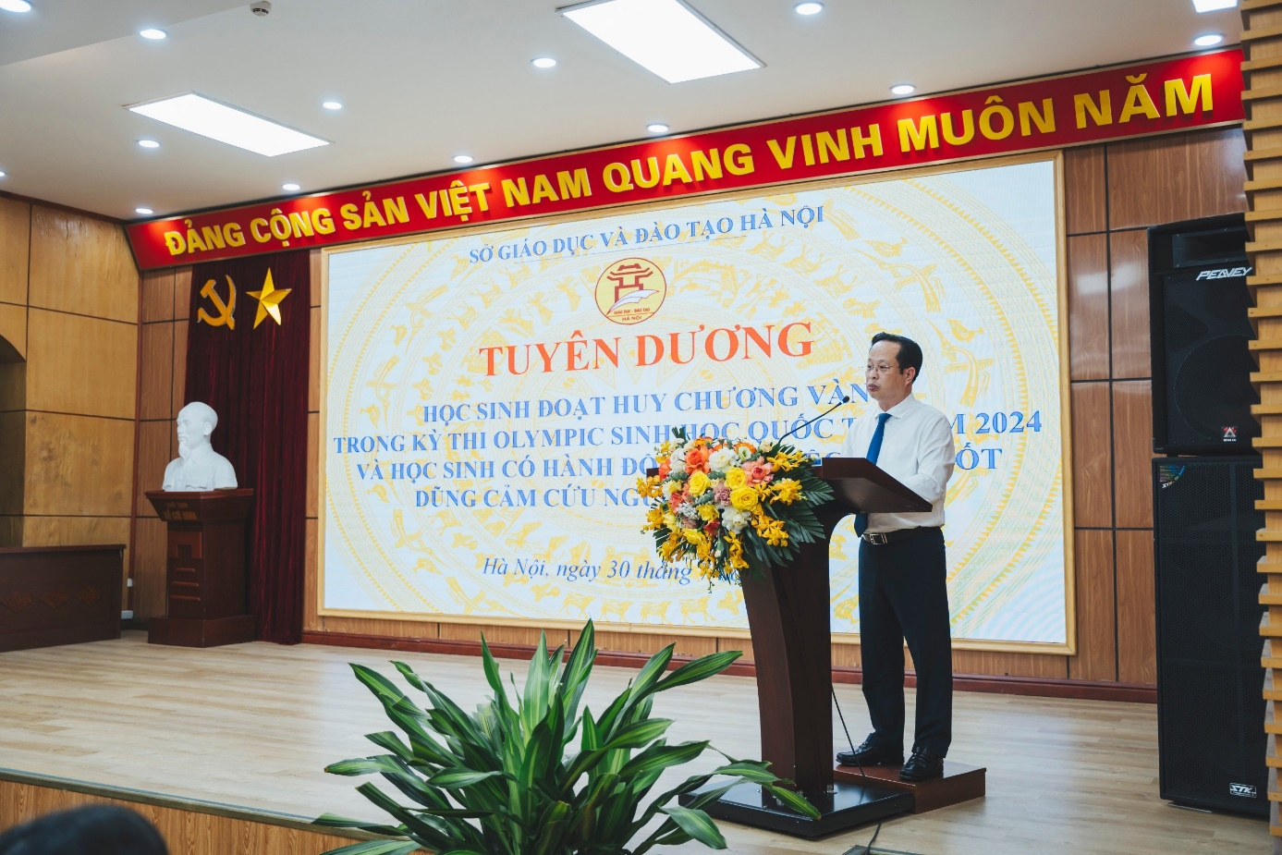
Trước đó, chiều 16/7/2024, khi em Điền về quê nội chơi và đi tắm biển ở xã Duy Hải, huyện Duy Sơn, tỉnh Quảng Nam, thì phát hiện một bạn nhỏ đang trong tình trạng đuối nước ở khu vực bên ngoài phao cảnh giới (khu vực an toàn) khoảng 100m. Giữa lúc sóng biển cuộn lớn, không chút do dự, Triệu Điền đã dũng cảm bơi ra chỗ bạn nhỏ đang gặp nạn. Tới nơi, em thấy bạn như bị ngất rồi, người mềm, đầu chúi xuống dưới. Em cố gắng xoay để đầu bạn hướng lên trên mặt nước, vừa bơi vừa dùng tay đẩy bạn vào bờ. Bạn nhỏ được cứu thoát đuối nước là Phạm Hữu Hoàng Vinh, sinh năm 2015, trú tại thôn Tây Sơn Đông, xã Duy Hải, huyện Duy Xuyên, tỉnh Quảng Nam. Hiện tại, sức khỏe của Hoàng Vinh đã ổn định. Hành động dũng cảm cứu người gặp nạn của Triệu Điền đã được chính quyền xã Duy Hải, huyện Duy Xuyên, tỉnh Quảng Nam xác nhận và biểu dương.
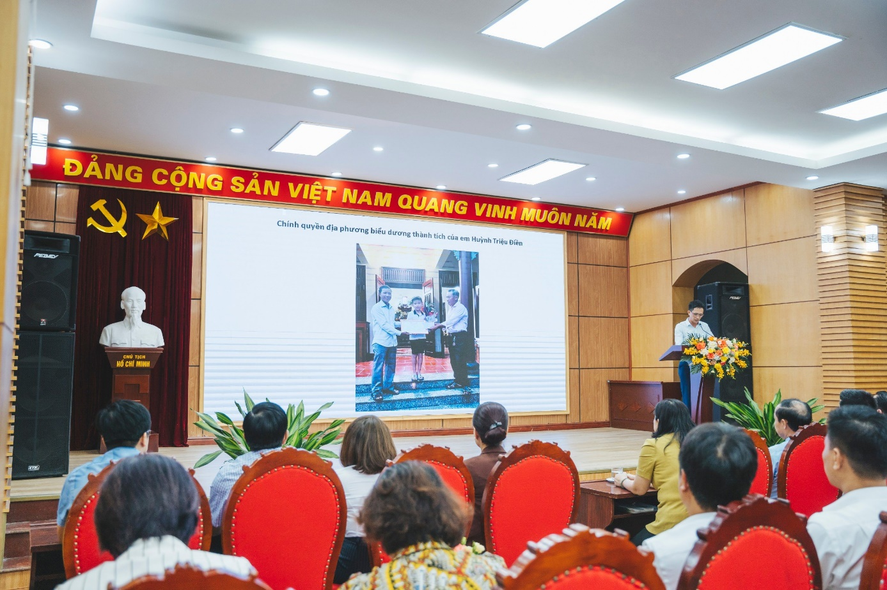
Trong năm học 2023-2024, Huỳnh Triệu Điền đạt thành tích vượt trội môn Toán và môn Tiếng Anh. Em luôn nghiêm túc chấp hành nội quy của nhà trường và nơi công cộng; biết tự chịu trách nhiệm về các việc mình làm; luôn kính trọng, lễ phép với thầy cô giáo; tốt bụng, biết chia sẻ và giúp đỡ bạn bè; luôn thân thiện, hòa đồng với các bạn, được thầy cô và bạn bè yêu quý. Em có ý thức tự phục vụ bản thân tốt; tích cực tham gia các hoạt động nhóm; mạnh dạn bày tỏ ý kiến cá nhân, biết lắng nghe; tự giác hoàn thành các nhiệm vụ học tập.
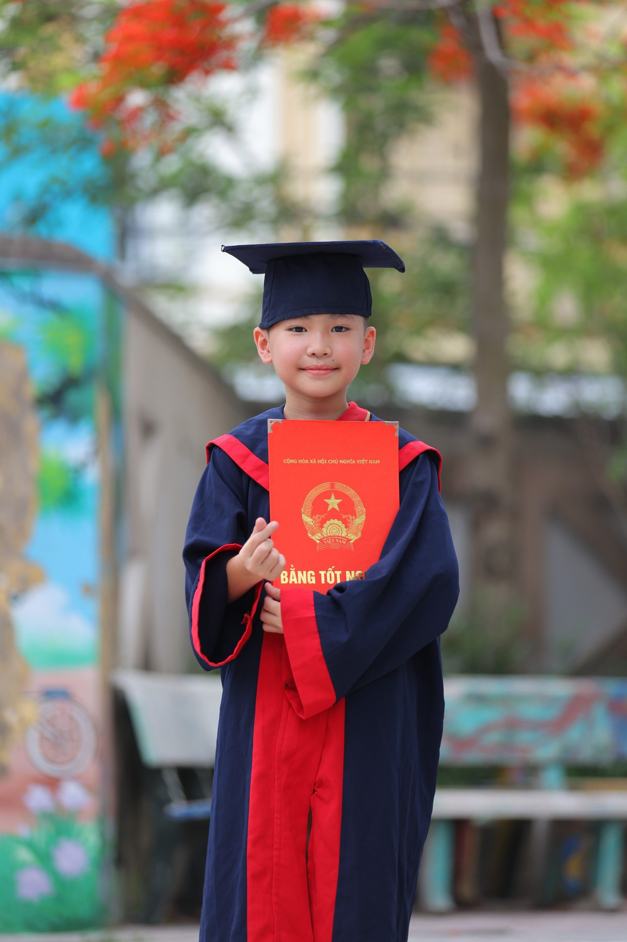
Để trang bị cho mình kỹ năng phòng tránh đuối nước, Triệu Điền đã học bơi được hơn một năm. Em từng giành huy chương Vàng giải bơi tài năng trẻ lần thứ 12 của quận Ba Đình và Cuộc thi bơi Bắc Ninh mở rộng.
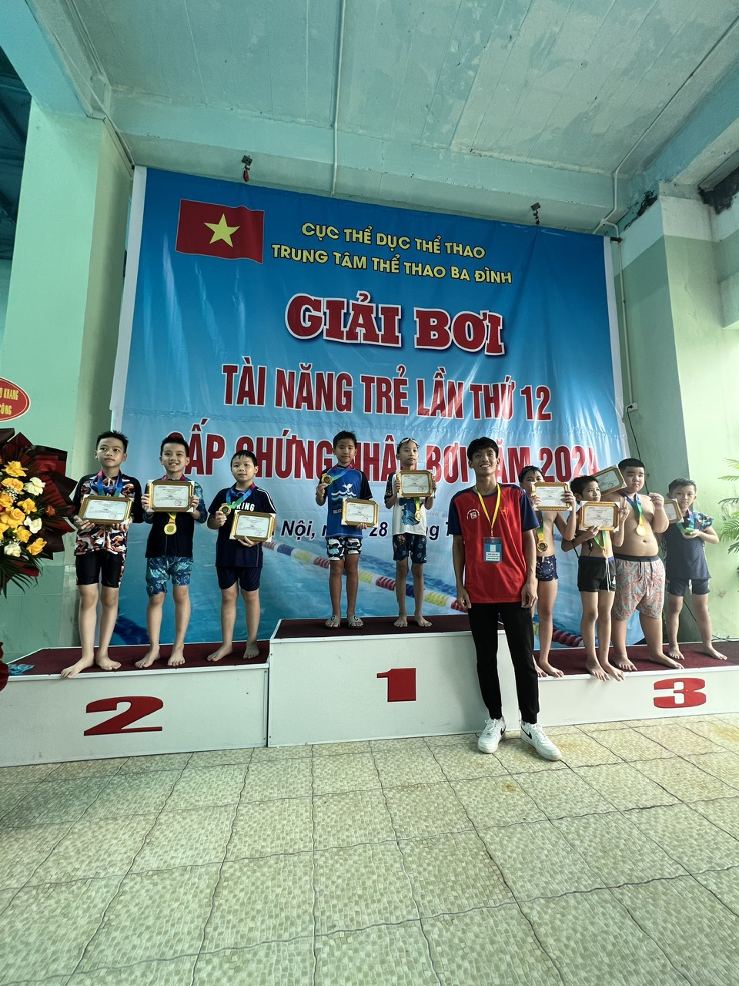
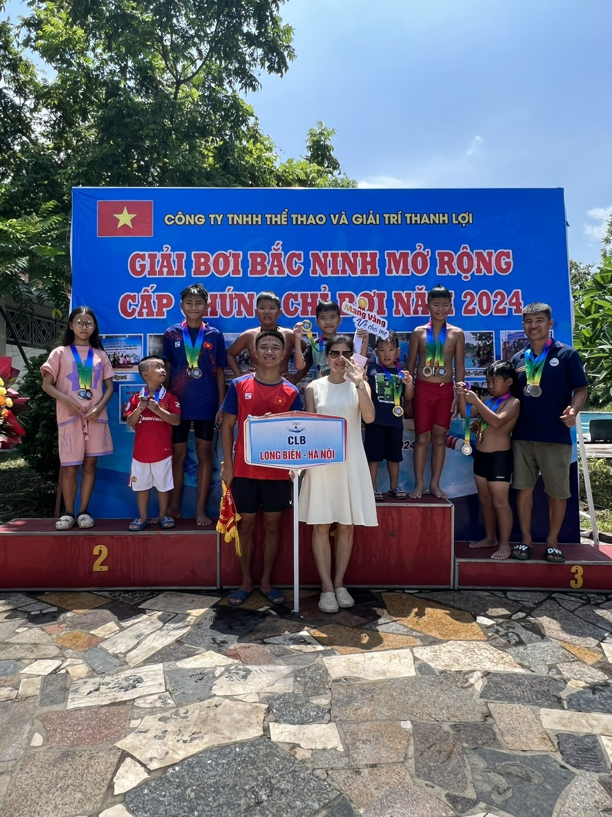
Hành động dũng cảm cứu người bị đuối nước của Triệu Điền được ông Trần Thế Cương – Giám đốc Sở Giáo dục và Đào tạo Hà Nội ký quyết định tuyên dương và khen thưởng.
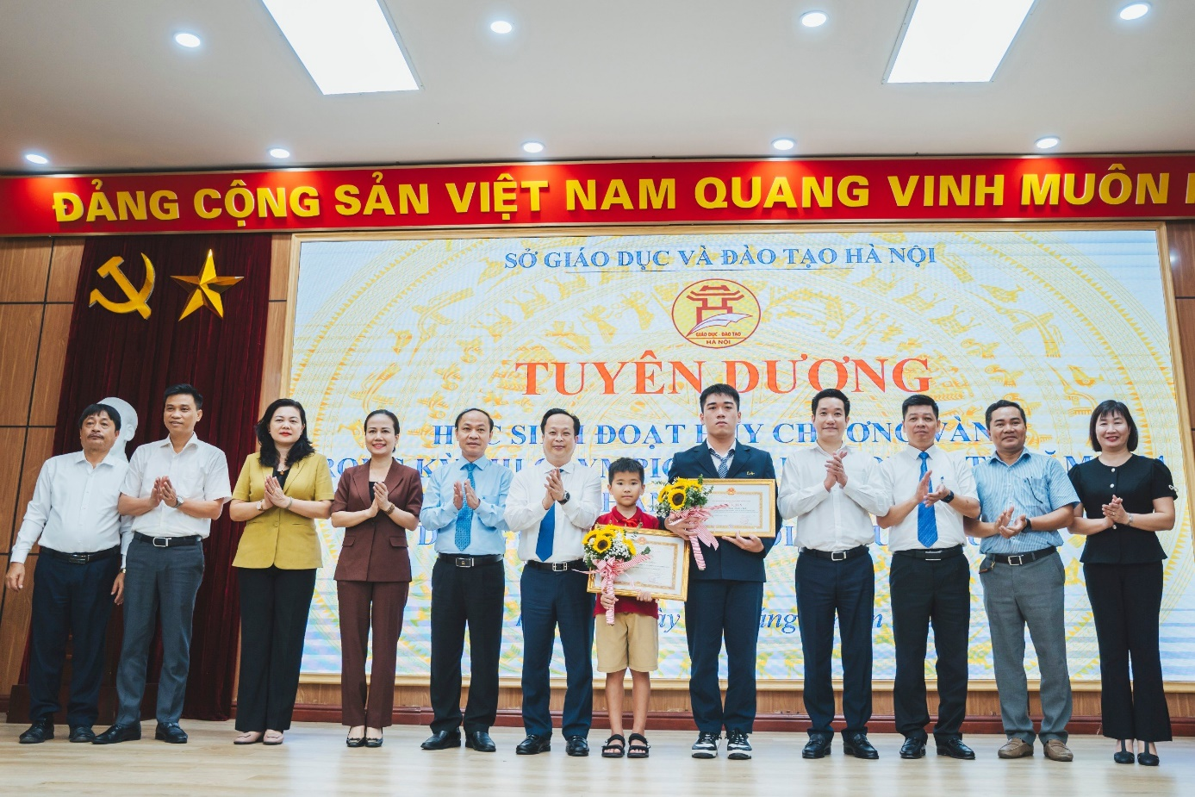
Triệu Điền chia sẻ: “Con biết bạn Hoàng Vinh được con cứu có hoàn cảnh gia đình rất khó khăn, con sẽ dành một phần tiền thưởng để mua đồ dùng học tập tặng bạn Vinh trước khi bước vào năm học mới. Con sẽ nhờ bố mẹ gửi món quà này tới tận nhà bạn Vinh”.
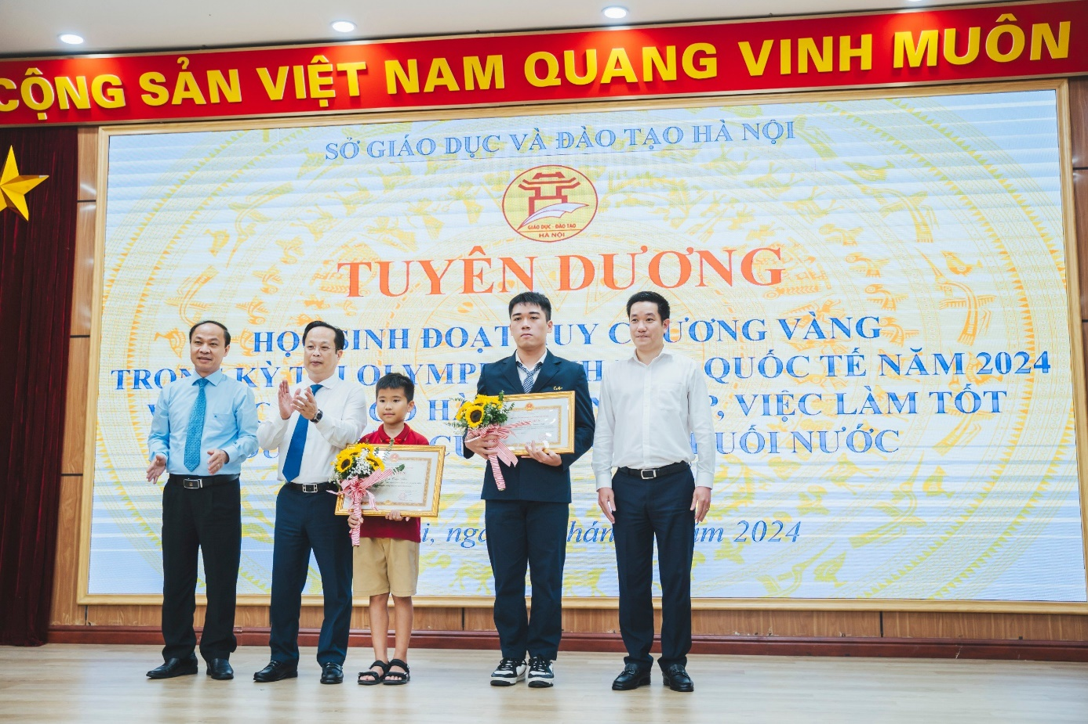
Triệu Điền không những là cậu bé dũng cảm mà còn giàu lòng nhân ái. Em là một tấm gương tiêu biểu cần được lan tỏa và noi theo.
